Занятие с элементами театрализованной деятельности

для детей младшей группы

«В гости к сказке «Три медведя»

Тема " В гости к сказке "Три медведя"

Цель: развитие связной речи детей посредством театрализованной деятельности.

Задачи:

Образовательные:

-закрепить знания детей о содержании сказки *«Три медведя»*; учить пересказывать сказки с опорой на наглядность *(используя мнемотехническую таблицу)*; продолжать учить классифицировать посуду, мебель по их назначению; закреплять обобщающие понятия посуда, мебель;

Развивающие:

-развивать речевую активность детей, побуждать их вступать в диалог; развивать интерес к театрально-игровой деятельности.

Воспитательные:

-воспитывать эмоциональное восприятие содержания сказки и интерес к устному народному творчеству.

Активизация словаря: посуда, мебель, большая, поменьше, маленькая.

Материалы и оборудование: фигурки настольного театра по сказке "Три медведя", домик, мнемотаблица, маски трех медведей для драматизации, магнитная игра "Разложи правильно", *(мебель, посуда)*.

Предварительная работа: чтение русских народных сказок; обыгрывание сказки *«Три медведя»* с помощью дидактической игры; складывание пазлов по сказкам; выкладывание сюжетных картинок в определённой последовательности, разгадывание загадок.

Ход занятия:

Под музыку " В гостях у сказки " детей встречает Сказочница-воспитатель.

В: -Ребята, а вы любите сказки?

-Хотите отправиться в гости к сказке?

-Давайте возьмёмся за руки и произнесём волшебные слова.

1,2,3, вкруг себя повернись и в сказке очутись!

Тише, тише не шумите,

Сказку нашу не спугните,

Здесь бывают чудеса

Где же спряталась она?

В: -Посмотрите там вдалеке на опушке чья то спряталась избушка.

Возле леса, на опушке,

Трое их живет в избушке.

Там три стула и три кружки,

Три кроватки, три подушки.

Угадайте без подсказки,

Кто герои этой сказки?

*(Три Медведя)*

*(Варианты ответов детей.)*

Игра "Угадай кто идет?"

Дети слушают звучание темы медведя в различных регистрах и определяют, кто идет; после правильного ответа на стол выставляются фигурка медведя *(настольный театр)*.

В:- А кто же заблудился и зашел в гости к медведям? *(Девочка Маша)*

Однажды Маша пошла в лес и заблудилась. Стала искать дорогу домой, да не нашла, а пришла в лесу к домику. 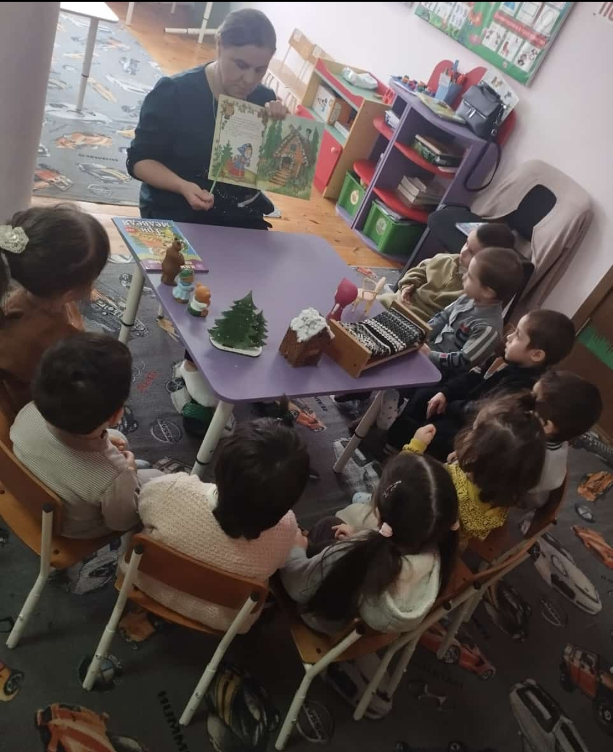

В этом домике жила семья медведей : отца звали Михайло Иванович, мать - Настасья Петровна, а их маленького сынишку - Мишутка. Дом был пуст, дверь не заперта и Маша зашла в дом.

- А что произошло дальше в сказке? Давайте расскажем с вами вместе *(дети рассказывают с опорой на мнемотаблицу)*

В домике было две комнаты: одна столовая, другая спальня.

Девочка вошла в столовую и увидела три чашки с похлебкой.

Первая чашка очень большая Михайло Иваныча. Вторая чашка поменьше, Настасьи Петровны. Третья синенькая чашечка была Мишуткина. Подле каждой чашки лежала ложка: большая, поменьше, маленькая. Девочка взяла самую большую ложку и похлебала из самой большой чашки; потом взяла среднюю ложку и похлебала из средней чашки; потом взяла маленькую ложечку и похлебала из синенькой чашечки, и Мишуткина похлебка ей показалась лучше всех.

Девочка захотела сесть и видит у стола три стула, один большой, второй поменьше, а третий совсем маленький с синенькой подушечкой - Мишуткин.

Она полезла на большой стул и упала; потом села на средний стул, на нем было неловко; потом села на маленький стульчик и засмеялась - так было хорошо. Она взяла синенькую чашечку на колени и стала есть. Поела всю похлебку и стала качаться на стуле, стульчик проломился и она упала на пол.

В: - Ой ребята, что же натворила Маша? Медведи вернуться а у них беспорядок. Давайте поможем Маше и разложим всю посуду и мебель. Назовите какая посуда у медведей и какая мебель. 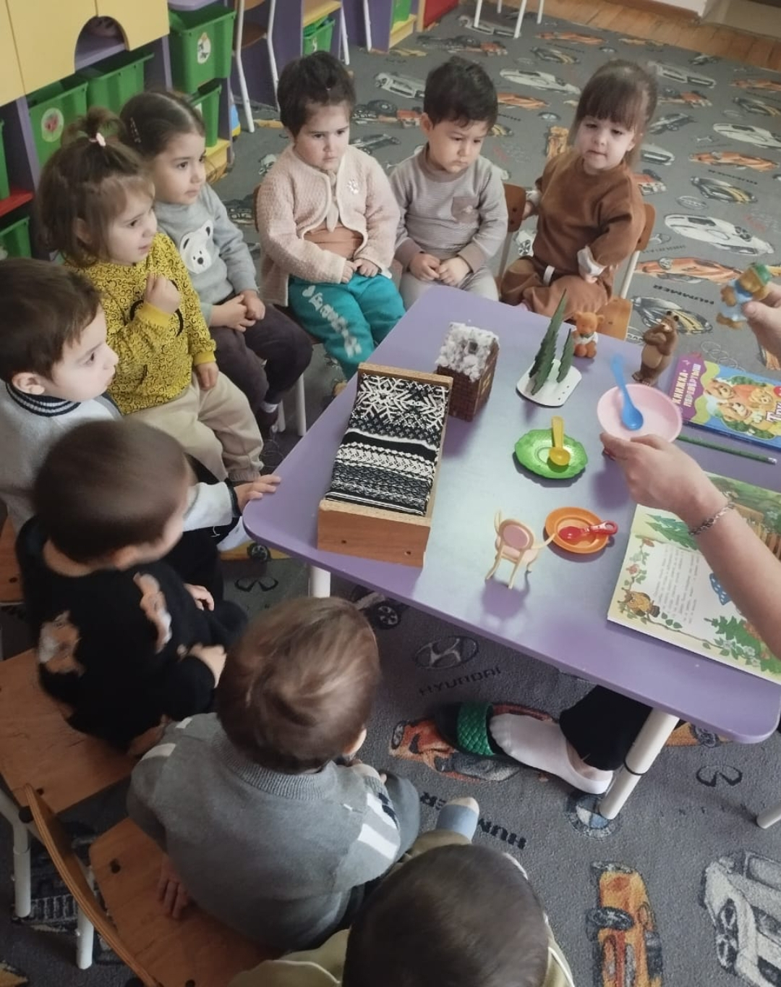

Физминутка: "Три медведя".

Три медведя шли домой *(Дети шагают на месте вперевалочку)*

Папа был большой-большой. *(Поднять руки над головой, потянуть вверх)*

Мама с ним поменьше ростом, *(Руки на уровне груди)*

А сынок — малютка просто. *(Присесть)*

Очень маленький он был, *(Присев, качаться по-медвежьи)*

С погремушками ходил. *(Встать, руки перед грудью сжаты в кулаки)*

Дзинь-дзинь, дзинь-дзинь. *(Дети имитируют игру с погремушками)*

В: - Ну вот мы и отдохнули, пойдем дальше.

Пошла Маша в другую горницу. Там стояли три кровати. Девочка легла в большую - ей было слишком просторно; легла в среднюю - было слишком высоко; легла в маленькую - кроватка пришлось ей как раз в пору, и Маша заснула.

Ела Маша и пила,

На кроватку прилегла.

И уснула сладким сном

Тише, тише, не шумите,

Машу вы не разбудите.

В: - А что же произошло дальше? Мы сейчас с вами и расскажем и покажем. *(дети надевают маски и разыгрывают отрывок из сказки)*.

Вернулись медведи из леса голодные и усталые, сели обедать. Михайло Иванович заглянул в свою миску и зарычал: "Кто ел из моей миски?", Настасья Петровна посмотрела на стол и заревела: "Кто ел из моей миски?", а Мишутка

увидел пустую миску и запищал: "Кто съел мою кашу и сломал мой стульчик?".

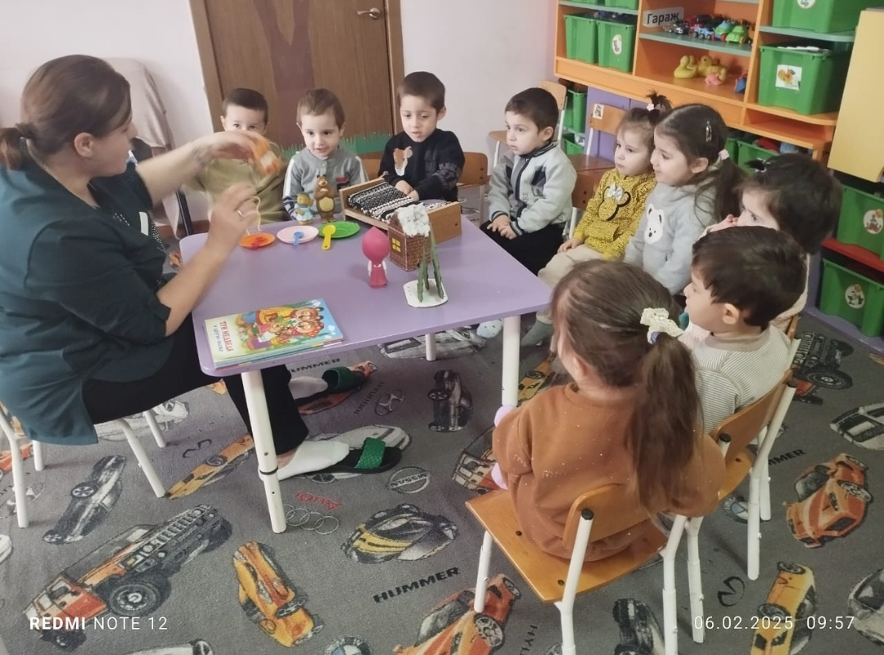

Дети проговаривают фразу с разной интонацией. 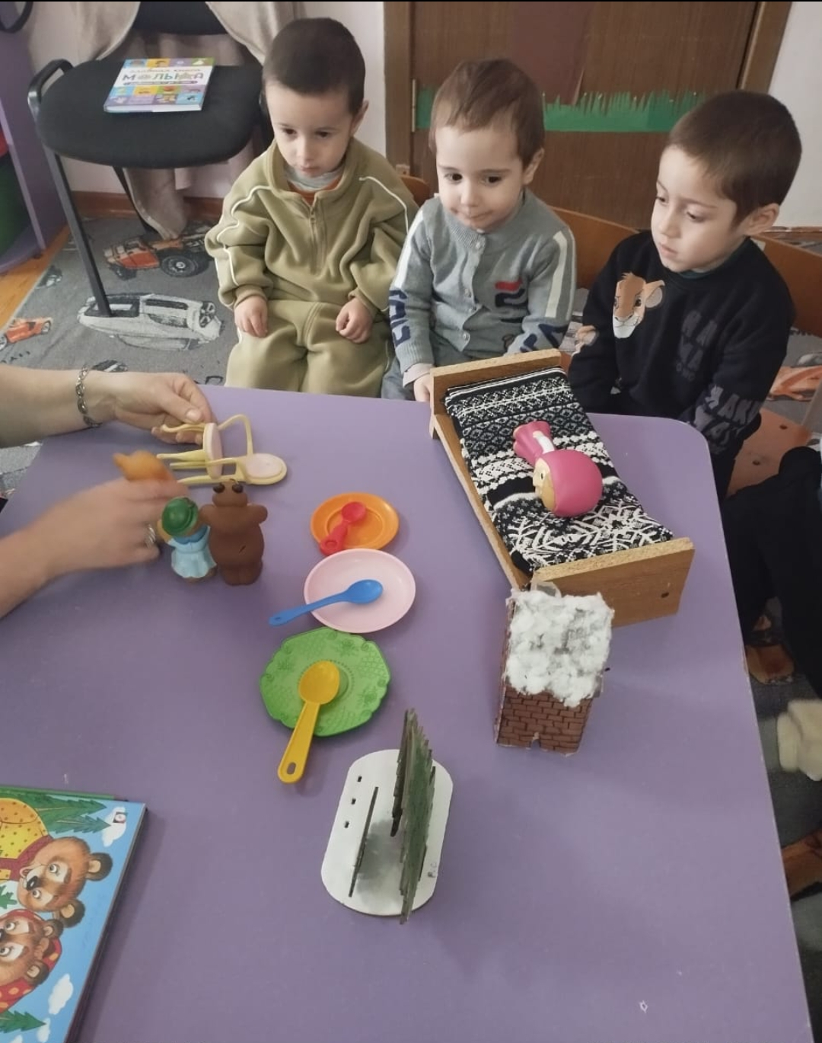

Пошли медведи в другую горницу. "Кто ложился в мою постель и смял ее?" - заревел Михайло Иванович. "Кто ложился в мою постель и смял ее?" - заревела Настасья Петровна. А Мишутка увидел в своей кроватке девочку и запищал: - "Вот она! Держите ее, держите!". 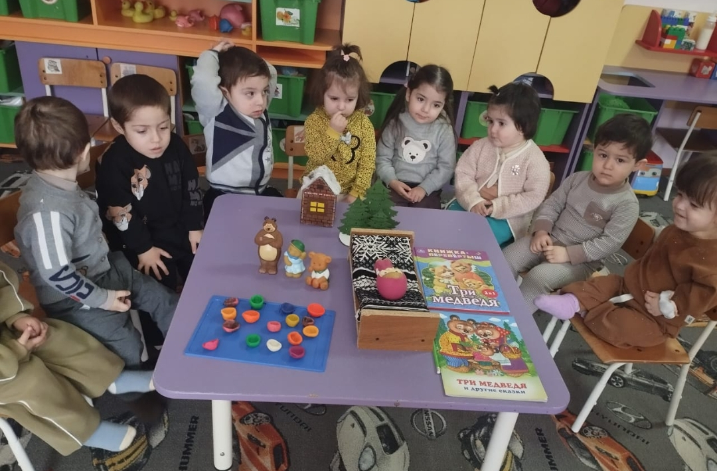

-Проснулась Маша. Что за шум? *(Мимикой дети показывают удивление.)*

Увидела медведей - испугалась. (Мимикой и движениями показывают испуг.

Маша выпрыгнула в открытое окно и медведи её не догнали.

Постарались вы ребята,

Верю, сказка очень рада.

В путь пора нам собираться

И со сказкою прощаться.

-Давайте встанем в круг

1-2-3, повернись, в нашей группе очутись!

В: Вам понравилось сегодня в сказке?

-А в какой сказке мы сегодня побывали? Что делали?

-Что понравилось больше всего?

До новых встреч!

МКДОУ «Хивский детский сад «Ромашка»

Занятие с элементами театрализованной деятельности

для детей младшей группы

«В гости к сказке «Три медведя»



Воспитатель: Римиханова П.Ш